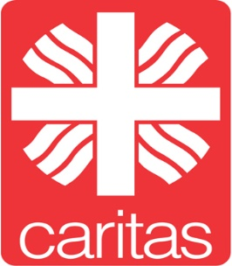
Adventssammlung der Caritas Warstein

Vielleicht brauchen auch Sie einmal die Caritas
Motto 2017: hinsehen – hingehen - helfen

Professionelle Hilfen

Sozialstation: Belecke, Zum Horkamp 1  Tel. 9103590, Mo–Fr 8–13 Uhr  Bereitschaft rund um die Uhr für  pflegerische Notfälle | Sozialdienst kath. Frauen  Belecke, Bahnhofstr. 4a  Tel. 9105070
Tagespflege  "Atempause", Tel. 91035920 | Erziehungsberatung  Hauptstr. 24, Tel. 2078

Ehrenamtliche Hilfen

1. Sprechstunde im Café i Punkt  Müscheder Weg 4  jeden Mittwoch 15-16.30 Uhr | 4. Besuchsdienst  - im Krankenhaus Maria Hilf  - Singen im DRK-Seniorenheim
2. Hilfetelefon: 0151-64887799  Mo-Fr von 10-16 Uhr | 5. Flüchtlingshilfe  Begleitung, Veranstaltungen
3. Kleiderkammer  ehemalige Liobaschule,  Eingang Butenaf  Annahme: 15 – 17 Uhr  1. und 3. Dienstag im Monat  Ausgabe: 14 – 16 Uhr  1. und 3. Donnerstag im Monat | 6. Hospizkreis  Die Helferinnen sind ausgebildete  Sterbebegleiterinnen  Tel. 0170-9440319  "Offener Trauertreff"  jeden 1. Montag im Monat im  Gemeindezentr.17.30-19.30 Uhr

Wir bitten Sie herzlich um Ihre Advents-Spende
Ihre Spenden kommen aktuellen Problemen und Notlagen zugute.

Caritas Warstein, IBAN: DE03 4165 0001 1800 0021 21;
BIC: WELADED1LIP
Das Finanzamt akzeptiert Kontoauszüge als Spendennachweis bis 200,-- €

Internet: www.caritas-warstein.de E-mail: caritas-warstein@web.de

